理科教育法４ 模擬授業「水溶液の実験」
１班 奥田岬 柴田哲志 中家渚 曵地穂
【目的】
私たちが日常生活でもよく耳にする、溶けるという言葉。これについて、理科の水溶液という観点からの知識を身につける事を目的とした。
【理論】
十分な量の水に少量の砂糖をいれて混ぜると「溶ける」。このときの砂糖のように溶けている成分を溶質、溶かしているものを溶媒、これらを総じて溶液と呼ぶ。また、理科において溶けるとは、「溶媒に溶質を入れたとき、水溶液が透明で濁っていない」、「水溶液の濃さが均一」であることで定義される。なので砂糖と小麦粉を水に入れて実験してみると、砂糖は前述の定義ようになるのに対して、溶けていない小麦粉は、濾過すると瀘紙を通過する事ができない。
【方法】
準備したのは各班、透明なプラスチックコップ２つ、紙コップ２つ、電子はかり１つ、わりばし１膳、小麦粉、砂糖（３g入りの袋）１袋、紙、コーヒーフィルター２枚、ペットボトル漏斗２つ、サランラップであった。まず、電子はかりの上に紙をのせ、小麦粉を１～２gはかりとった。また、水の入ったプラスチックコップの重さを測定した（水の量は同じにしておいた）。そして、３gの砂糖と小麦粉をそれぞれ、コップにいれ、わりばしで十分にかき混ぜ、コップごと重さを再びはかり、その水溶液の様子と共にプリントに記入した。その後、ペットボトル漏斗にコーヒーフィルターをセットし、漏斗の下には紙コップを用意して、プラスチックコップの中の溶液を割り箸を使って流し込み濾過した。その後のコーヒーフィルターと瀘液の様子を観察し、瀘液を少量サランラップ上に広げ、乾燥した後のそれぞれを見比べた。
【結果】
水に入れた時点で、砂糖の粒は目では確認できなくなったが、小麦粉の方は溶液が白く濁った。また、濾過をしたら、砂糖の方はコーヒーフィルターに何も残らなかったが、小麦粉の方は白い粉としてフィルター上に残った。また、瀘液をサランラップ上に並べて乾燥させたところ、小麦粉の方は何も残らなかったのに対し、砂糖の方はきらきらした細かい結晶のようなものが確認できた。
【考察】
水に入れた時から小麦粉の方は、透明な溶液にならなかったため、定義により溶けていないのだと考えられた。また、これは濾過した際にコーヒーフィルターに小麦粉が確認できた事からも言えた。一方砂糖は、濾過した際にフィルター上に何ものこらなかった上に、瀘液を渇かした際にキラキラした結晶のようなもの（砂糖）が確認できたことからも溶けたと言えた。
【良かった点】
・机間巡視が良かった
・生徒への反応を確認しながら進めていた
・身近なものでの実験なのが良かった
・プリントを穴埋めにしたのが良かった
【改善点】
・プリントとのリンクがイマイチだった（字多い、言葉が難しい、質量を載せた意味、裏面の図の説明が無かった）→プリントは見やすく簡潔に。言葉や漢字には注意する。
・溶けるについての図説が欲しかった
・板書（脱字、全部赤で書いたのが逆にみにくい）
・結果を明確に述べてほしかった
・空白の時間ができてしまった、連携→より準備を念入りに
・手順等実験全体としての甘さ→詰めをしっかり

【授業風景】
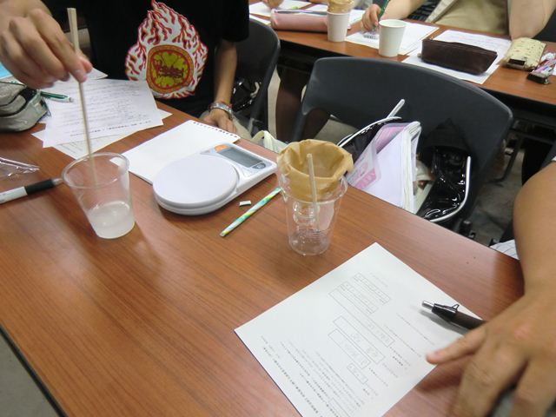
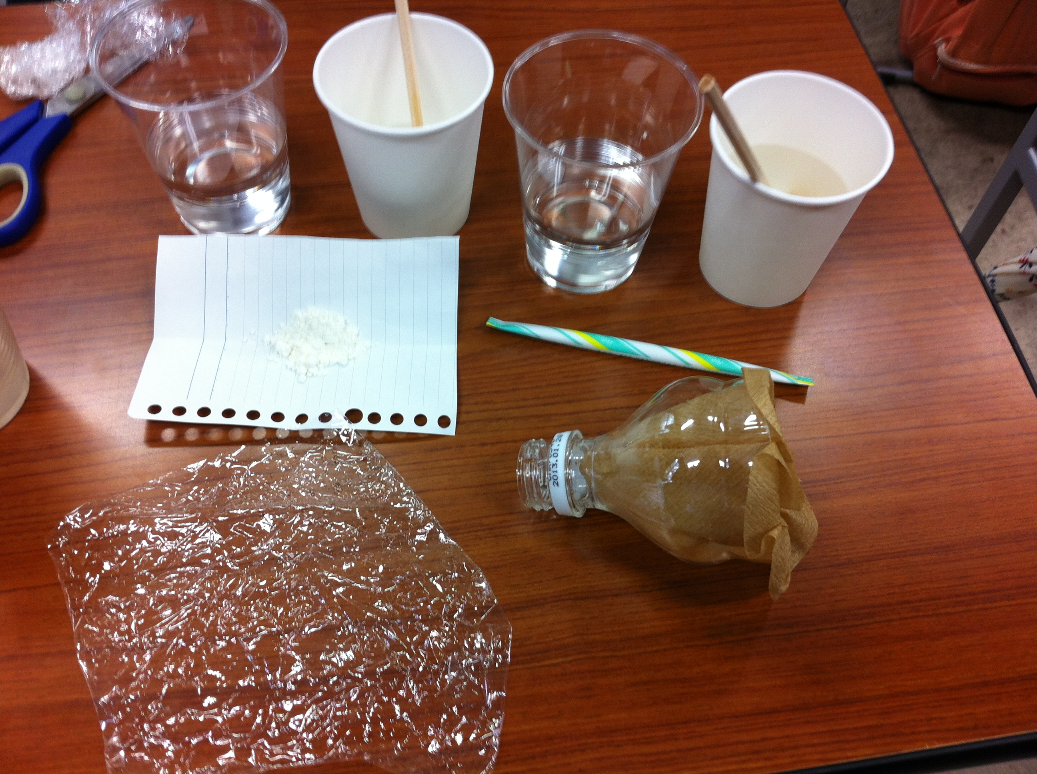

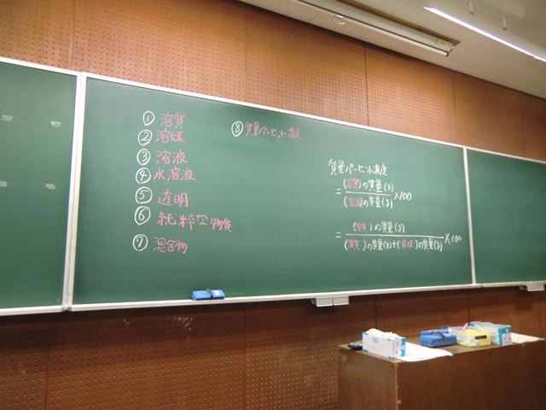

【授業評価】
評価内容 | 評価
1.服装や話し言葉は教員として適当だったか？ | 4.1
2.声は生徒の方に向かって発せられ、聞き取りやすかったか？ | 3.8
3.発問は生徒が考えれば答えられるように工夫されていたか？ | 2.4
4.板書の文字や数字、図などは丁寧で読みやすかったか？ | 3.9
5.板書は学習者がノートを取りやすいように配置されていたか？ | 3.9
6.実験や観察は現象や対象物がはっきり確認できるものだったか？ | 3.2
7.実験は学習内容の理解・定着の助けになるなるものだったか？ | 2.5
8.立ち位置（黒板や演示実験が隠れる等）や机間巡視は適当だったか？ | 4.2
9.授業の事前準備はしっかりとされていたか？ | 3.0
10.生徒の反応を確認しながら授業を進めていたか？ | 3.6
各平均点の合計 | 33.6
各平均点の平均 | 3.36

